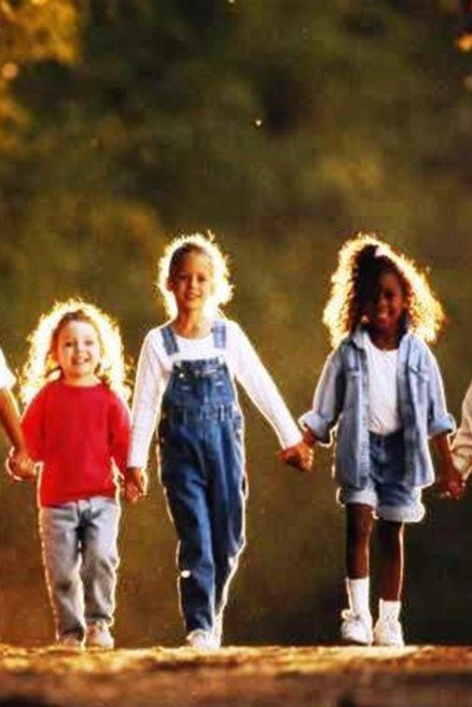
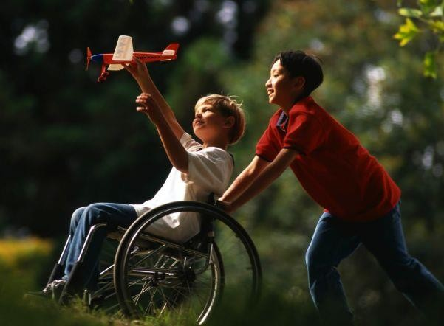
Взаимоуважение и толерантность
- ДОРОГА К МИРУ

Почему это важно?

Дело в том, что нетерпимость порождает агрессию. Именно она зачастую становится ссор. Важно понять одно: если человек мыслит иначе, то это вовсе не означает, что он «плохой» и хочет причинить вред. Необязательно, исходя из принципа непохожести, сразу записывать его в ряды потенциальных врагов. Толерантный человек всегда попытается понять и проникнуться сутью, он будет до последнего искать компромисс и не остановится до тех пор, пока конфликт не решится, не оставив и следа, причём исключительно мирным путём.

Взаимоуважение и толерантность – это уважение и признание равенства, отказ от доминирования и насилия, принятие многомерности и многообразия человеческой культуры, норм, верований, отказ от сведения этого многообразия к единообразию или преобладанию какой-то одной точки зрения (А.Г. Асмолов, Г.У. Солдатова).

Толерантная личность – это «человек, хорошо знающий себя и признающий других. Проявления сочувствия, сострадания – важнейшая ценность толерантного общества и черта толерантного человека» (Г.У. Солдатова, Л.А. Шайгерова, О.Д. Шадрова).

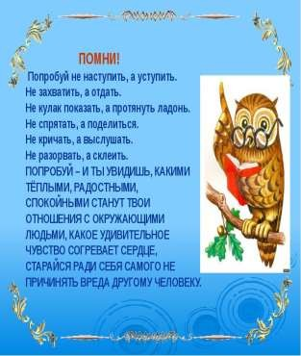

Как воспитать
толерантного ребёнка?

Прежде всего, необходимо учитывать то, что дети – зеркало отношений и характеров родителей. Поэтому для начала необходимо самим относиться к своему ребёнку толерантно.
Если вы терпеливы по отношению к маленьким детям, добры, объективны, вам не трудно простить друг другу серьёзную обиду, стараетесь понять поступок другого человека, не осуждая его, то вы на правильном пути к толерантности, что позволит вам быстро и легко разрешать все конфликты.

Черты толерантной личности:
- Терпение
- Умение владеть собой
- Доверие
- Чуткость
- Способность к сопереживанию
- Доброжелательность
- Гуманизм
- Любознательность
- Альтруизм

«Лучшие душевные движения не значат ничего, если не приводят к добрым действиям»

Толерантность -
это общение и свобода мысли, совести и убеждений, гармония в
многообразии, добродетель, которая делает возможными достижения
взаимопонимания между людьми, родителями и детьми мирным, бесконфликтным путём.

Взаимоуважение и толерантность нужно воспитывать. Отсюда – ряд правил воспитания:

- Учитесь слушать и слышать своего ребёнка.

- Постарайтесь сделать так, чтобы только вы снимали его
эмоциональное напряжение.

- Не запрещайте детям
выражать отрицательные эмоции.

- Умейте принять и любить его таким, какой он есть.

- Повиновение, послушание, исполнительность будут там, где они предъявляются разум

